Операционная матричность

1 часть.

Операционность. Астрал. К нему относятся любые звучания. Музыку слушают третьим Сердцем. На третьем горизонте Душа, Музыка, Матрицы, Чакры.
Октава Бытия. Задачи очень музыкальны для математиков и очень математичны для музыкантов. Параллели звучания разных видов Метагалактик нотами, октавами бытия.
Архетип Материи Октавой Бытия.
Звучание Планеты нотой ДО и Солнечной Системы – нотой РЕ.
Что такое гармония, где живёт и чем определяется.
Сравнение трёх чисел: среднее арифметическое, среднее геометрическое и среднее гармоническое.
$$a>b>c$$
- Среднее арифметическое: $\frac{a−b}{b−c}=\frac{a}{a}$
- Среднее геометрическое: $\frac{a−b}{b−c}=\frac{a}{b}$
- Средне гармоническое: $\frac{a−b}{b−c}=\frac{a}{c}$
$$\frac{1}{b}=\frac{\left(\frac{1}{a}+\frac{1}{c}\right)}{2}$$

Корень квадратный для греков (если он выделялся) – это была трагедия.

Ряд $\frac{1}{1}+\frac{1}{2}+\frac{1}{3}+\frac{1}{4}+\text{.}\text{.}\text{.}$ называется гармоническим.
Гармония – это слово, которое относится к музыке.

Определение точки в математике является неопределённым понятием, как и понятие линии и плоскости. Понятие точки в математике требует глобального пересмотра, она не может быть не определяемая.

У греков священное число 10=1+2+3+4 – треугольное число
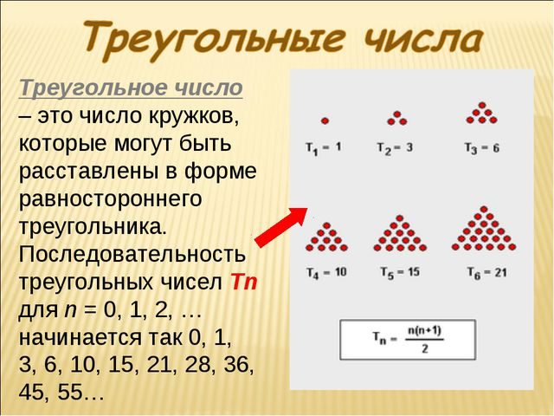
Практика 1.
00:45:12-00:57:15
Рекомендовано всем ходить вышестоящими телами в здания МАН по компетентности.

Октава – это некое расстояние, в которое включены все соответственно остальные ноты.
Гамма.
1, 2, 3, 4, 9, 8, 27
У Платона можно найти описание, что когда Созидатель сотворял пространство, то он разделил вещество на две части. Первая часть была выделена для пространства звёзд, а остальные части были выделены для определённых отношений.
2, 4, 8
3, 9, 27
Космос звучит так: в центре Земля, потом Луна, Солнце, Венера…. 7. Сатурн, сфера звёзд.
Платон –космос не однороден. Наша наука говорит, что космос однороден.
Звучание связано со скоростью вращения.
1+2+3+4+9+8+27=54
Создатель всё разделил на две части, 54+54=108
2/1 – октава,
3/2 – квинта
4/3 - кварта
Чем выше частота, тем более высокий звук. Чем меньше длина струны, тем выше звук.
γ
Частота струны Ѵ= const/l, где l – длина струны и чем больше струна, тем выше звук.
Диссонанс – то соединение звучание, который даёт благоприятный эффект для каждого человека отдельно.
$$I_{\text{21}}=\frac{ν_{2}}{ν_{1}}$$
Из частот Ѵ1, Ѵ2, Ѵ3 – можно составить матрицу.
Когда звучит последовательно звуки, хочется завершить этот ряд звучания.
На это отзываются наши Части и Системы.

Владыка имеет внутри влад, состояние устойчивости, системности, завершённости.
7 белых клавишей и 5 чёрных всего 12, 7/12 – известные из истории Планеты числа.
Известны работы Пифагора, его законы: высота звучания прямо пропорциональна длине струны.
Натуральные числа, составляющие тетраксис
1, 2, 3, 4
2/1, 3/2, 4/3
Наше ухо лучше воспринимает звучание n+1/n
Струну длиной разделим на 12 равных фрагментов.
= октава
= квинта
= кварта
Ищем середину октавы, среднее арифметическое двух октав.
Средне арифметическое частот даёт нам средне гармоническое в длинах волн.
Гармонически разделила октаву пополам и получила квинту и это соль.
Средне арифметическим октавы является квант.
Октава является произведением квинты на кварту. =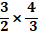
Для грека изучение математики было невозможно без изучения музыки. Все учёные физики 16-го,17-го века были блистательными музыкантами и блистательными математиками
Кеплер, который открыл законы движения по эллиптическим орбитам, занимался тем, что пытался вложить правильные многогранник один в другой и занимался совсем не тем. И попутно, когда у него не получалось его исследования насчёт музыки, были потрясающие, и написаны работы.
Одна струна l, другая l, понятие три тона.
Октава = квинта + кванта.
Квинта = кварта +тон.
Тон = $\frac{9}{8}$.
Полутон = 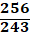.

ДО, тон, РЕ, тон, МИ, полутон, ФА
Полутон Тон
ДО, 1, РЕ, 2, МИ,3, , ФА
Почему нам в Метагалактику удалось перейти без потопа и наводнений и без истреблений всего живого. Потому что… начинаем архетипами смотреть.
Первая кварта
т т п
т п т
п т т
В средневековье все эти понятия, комбинации были перепутаны.
Тетрахорд.
Мажор – весело, минор – грустно.
Унисон.
Марсельеза, Гимн – чётко начинается квартом, 4/3, это все понимали, что это активирует к действию, действует на Душу, и это выражение астрала и запускает какие-то механизмы и Душа как шар Духа все эти дела активирует.
Это я хорошо воспринимаю, а это не очень. Частоты могут брать разные чакры.

Практика 2
02:48:13-02:58:00

2 часть.

Дорабатываем гамму. Частота прямо пропорциональна длине. Гармония – согласие несогласуемого.
Согласие несогласного, а в последнем томе Парадигмы есть соизмерение несоизмеримого, состояние включения, когда внутри чего-то согласованного присутствуют вот эти самые разногласия, дало такой эффект. 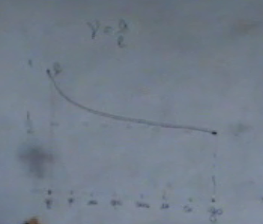
Попробуем на графике написать частоты. 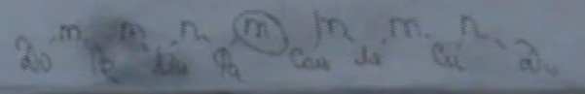
Тон, тон, полутон, тон, тон, тон, полутон. Обратите внимание, что на полутонах и происходит переход в ИВЦ или с Ми в Фа.
Разнообразие материи в разных частотах эманации их, например.
До | ν₁
Ре | ν₂
Ми | ν₃
Фа | ν₄
Соль | ν₅
Ля | ν₆
Си | ν₇=
До | ν₈
Но если перейти к расстояниям между нотами, они разные.
Весь Космос звучит этими нотами.
Можно представить, что существует какое-то цельное движение Октавы Бытия. Есть предложение, что каждый из видов Метагалактик связан с какой-то частотой.
Например, Материя Истинной метагалактики звучит частотой ν_{7.}. Можно сказать, что это частота эманаций.
От интервальных величин можно перейти к логарифмическим выражениям. Используя свойства логарифма, можно перейти от геометрической прогрессии к арифметической
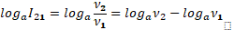 ,
log_{a}= $\frac{1}{n}\text{log}I_{\text{21}}$
Логарифм по основанию 2 для октавного коэффициента: 1–0 =1
И все интервалы можно расположить от 0 до 1. 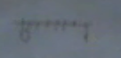
Сейчас попробуем написать формулу, которая работает на квантовом уровне. Масштабированием все интервальные коэффициенты становятся¹ ν_{ik} при , для атома водорода для спектральной линии Лаймана переходы электрона на орбиту Е₁ со второй звучащая кварта, переход звучащий тон, полутон в чистом строе.
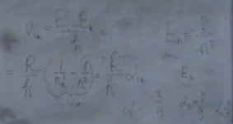
Так называют Истинную музыку сфер, не только космическую.
Сфера звучит музыкально, соответственно переход атомов с электронных орбит соединений тоже сопровождается соответствующими спектральными участками с музыкальным рядом, который имеет те же коэффициенты, что мы встретили в октаве.
Тут спектром ещё заниматься и заниматься…

Разговор о матрицах вообще не понятен без спектра.
Обновлена матрица в Приложении к Распоряжению №10, где написана матрица 256, на самом деле это матрица 256 на 16-ь. Очень сложно давалась 16-ца, которая сложилась только в расшифровке последнего тона единицы материи. У нас была идея взять принцип матрицы 64 на 64, и развернуть её на 256-ь, заложив начало матрицы 256 на 256 первым шагом 256 на 16-ть.
И спектр там встречается 16-чно как спектр чего-то, например, метрики. И наоборот, когда мы выходим на 16-цу метрик, там появляется метрика спектра.
Выражение, которое я писала в матричном варианте – это спектр Пламени.
Если мы начнем заполнять полутона спектра корнем из 9/8 для того, чтобы всё было одинаково и получали полностью симметричные варианты.
Если мы начнём сдвигать гамму, например, на тон вправо, то мы с вами не придём в полученный вариант целых. Если разделить на 12-ть частей всю гамму, если мы пойдём по полутонам и попробуем организовать 12-ть звуков по полутонам, то мы не получим ту самую формулу, которую должны получить. Тон равен
${\left(\sqrt{\frac{9}{8}}\right)}^{\text{12}}$
и это никогда не будет равно октаве. Набирается погрешность, которую называют Пифогорова комма².
Все самые красивые произведения написаны на один лад – по квинтовому аккорду, привычно гармоничному, то есть развитие мелодии идёт по закону квинты. Можно сказать, что эталонная гармония – это октава, которая хорошо звучит, и всё.
Относительно рок музыки, скорее всего некоторым нашим чакрам не так важна мелодика, и они могут быть к ней безразличны. Каждый вибрирующий в чакре лепесточек – это вибрация определенной частоты, он может быть созвучен определённой информации, например, на звучание габоя или скрипки. И органы человека, как системы тела тоже иерархически сопряжены с определёнными чакрами.
И вопрос частотный – это вопрос матрично-частотный. Здесь важна координация, когда я писала спектр Лаймана, – это матричная величина. Когда величина имеет две характеристики, её можно записать матрично. Здесь очень важные характеристики, связанные с соотношением частот между собой, то есть Систем и Аппаратов.
Квинтовый круг. 12 квинт 7 октав.
${\left(\frac{3}{2}\right)}^{−2}$${\left(\frac{3}{2}\right)}^{−1}$ ${\left(\frac{3}{2}\right)}^{0}$ ${\left(\frac{3}{2}\right)}^{1}$ ${\left(\frac{3}{2}\right)}^{2}$
Добавляем диезы и бемоли для сохранения квинты⁴
Можно показать, каким должно быть число, чтобы получилось… Мы третий семинар говорим о том, как рациональное сосуществует с иррациональным.

1:02:26 Практика 3. Практика перехода на матричный язык, стяжание матричного Синтеза.

Матрица – это когда множеству (не только числовому) сопоставляется упорядоченная цельность, где есть состояния компактификации, иерархизации и цельности. Например, матрица 3 на 3 – это Душа. В общем виде для всех чакр существует своя матрица.
или 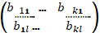
a_{i} – Часть с номером i.
Теперь рассмотрим векторы в трехмерном пространстве. Любой вектор трехмерного пространства можно единственным способом разложить по ортонормированному базису⁵ : , где – координаты вектора (числа) в данном базисе.
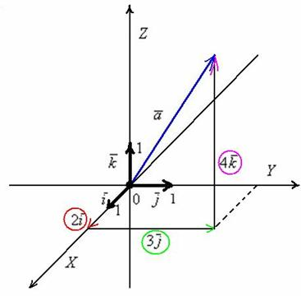
Борис Раушенбах в Логике троичности пишет … В силу сказанного представляется, что сегодня совершенно разумна формулировка догмата о Троице, которая точно следует Символу веры: «Лица Троицы составляют единое Божество, в котором каждое Лицо, в свою очередь является Богом».
Вектор, разложение вектора на проекции есть ипостасная троичность Отца. Проекция есть вектор, а координаты могут быть записаны матрично, (здесь стоят числа) и будут различными в разных базисах.
А состояние ипостасности, проекции, так как каждый из ипостасей Троицы представляет суть явления того же порядка как и исходное. Здесь чётко видно, что на примере с картинки: , где есть каждый, и есть цельность.
Есть упорядоченная цельность, где координаты расположены именно в такой последовательности. Если мы рассмотрим любое иконографическое изображение Троицы, все члены Троицы изображены в четко определённом порядке.
Поэтому и цельность Человека можно нарисовать как координаты вектора от 1 до 4096. 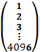.
Понятно, что для каждой Части нужно ещё придумать сумасшедший набор параметров.
Перспективы будущего.
Когда тебе удаётся какая-нибудь Частиграмма 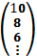, и ты понимаешь, что у тебя всё в порядке с Образом Отца, со Словом Отца похуже…
А можно один столбец – заполненность Огнём, второй – Светом, и так далее.
Тогда нам нужна матрица , где i- номер Части, j- номер Системы
И тогда, напрмер, b₇ ₂- 7-я Система 2-й Части – Столпность Идей Слова Отца,
b₉₈ ₁₀ - Ген Ощущения Нити Синтеза.
, матрицы для Аппаратов и Частностей.
И тогда в этих столбцах можно рассматривать и Синтез Частей, как какую-то концентрацию...

Практика 4
Перед нами матрица на 4096 Частей. В индивидуальном порядке можно использовать этот вариант исследования своих Частей, их взаимосвязь. Например, Синтез Частей,– есть Части в очень хорошей связке, а есть выбивающиеся из общего…
А можно видеть ещё и цветовой индикатор. Как инструмент для стяжания, разработки…
В практике была возможность свою матрицу Частей скоординировать с матрицу Частей Систем Аватара Синтеза Александра. На столе появляется «Дневник Наблюдений за своим внутренним миром»
–У меня вообще всё хорошо, просто зафиксирована матрица, зафиксировано состояние.
– Согласна, хорошее подведение итога к окончанию года, к чему мы пришли.
С другой стороны, видя какие-то недоработки по Частям, сейчас стяжаниями фиксировать…
Работа с Частью во всех выражениях во всех…
– Мне ещё показывают какой-то вариант прокрутки этого столбца (столбца Частей), когда центровкой становится какая-то Часть и есть возможность это прокручивать…причём это показано как один из вариантов Вершения… причём я Вершение увидела как верчение. СоВершение. То есть есть какие-то матричные формы, которые мы видим как верчение, а речь идёт о каком-то Вершении как центровке.
–Тут какая-то автоматическая разрабатываемость, потому что мы больше Части стяжаем, а Системы и Аппараты разрабатываем плохо.
Это нормально, мы только в начале… Ещё 5 миллионов лет…
Интересная методика разработанности…
Зафиксировали. Благодарим Изначально Вышестоящего Отца, Аватара Синтеза Александра.
Стяжание ночной учёбы у Аватара Синтеза Кут Хуми. Просим в ночное обучение включить матричность, связанную со спецификой служения, управленческих матриц, матричности бытия, устремляемся на расшифровку матричности явления Должностной Компетенции каждого из нас.
И возвращаемся в физическую реализацию.
Первый вопрос, который решает матрица – это решение систем.
Вот простенькая система. И надо найти пару х₁ и х₂.
Теперь представьте, что я написала 5 таких уравнений. И решение таких систем уравнений уже не доставит удовольствие.
Решаются они тоже матрично. То есть я этой системе поставлю в соответствие матрицу . И мы завтра будем заниматься характеристикой матричности, которая называется определитель. Одно единственное число, но оказывается этого числа недостаточно, и я ещё должна рассмотреть вот такую матрицу , которая называется расширенная. И начинаем работать только с числами, не думая, что перед нами задача, в данном случае, с двумя неизвестными. Уравнения должны быть линейными. Но об этом мы поговорим завтра.

3 часть.

В математике самое главное не решение задачи (оно тоже, конечно, главное), а умение правильно ставить задачи – подразумевает, что где-то существует ещё нерасшифрованный алгоритм решения, но чтобы он существовал, должны быть правильно заданы все параметры.
Система
$$\left\{\begin{matrix}2x_{1}+3x_{2}+5x_{3}=0 \\ x_{1}−2x_{2}+4x_{3}=9\end{matrix}\right.$$
$\left(\begin{matrix}2 \\ 1\end{matrix}\begin{matrix}3 \\ −2\end{matrix}\begin{matrix}5 \\ 4\end{matrix}\right)$, $\left(\begin{matrix}2 \\ 1\end{matrix}\begin{matrix}3 \\ −2\end{matrix}\begin{matrix}5 \\ 4\end{matrix}|\begin{matrix}0 \\ 9\end{matrix}\right)$
А имеет ли эта система решения?

Определитель матрицы $\text{det}A$.
$\left(\begin{matrix}1 \\ 2\end{matrix}\begin{matrix}2 \\ 3\end{matrix}\right)$ матрица.
$\left|\begin{matrix}1 \\ 2\end{matrix}\begin{matrix}2 \\ 3\end{matrix}\right|=1∗3−2∗2=−1$ определитель матрицы.

Если $\text{det}A≠0$, то система имеет единственное решение.

Пример.
$\left(\begin{matrix}2− \\ 3\end{matrix}\begin{matrix}1 \\ 1\end{matrix}\right)$
$$\left\{\begin{matrix}y_{1}=2x_{1}−1x_{2} \\ y_{2}=3x_{1}+1x_{2}\end{matrix}\right.$$
$\left(0,0\right)→\left(0,0\right)$, $\left(1,0\right)→\left(2,3\right)$, $\left(0,1\right)→\left(−1,1\right)$, $\left(1,1\right)→\left(1,4\right)$

Умножение матриц.

Спектр. Спектр матрицы.
$$\left(\begin{matrix} & & \\ & & \\ & & \end{matrix}\right)→\left(\begin{matrix}λ_{1} & 0 & 0 \\ 0 & λ_{2} & 0 \\ 0 & 0 & λ_{3}\end{matrix}\right)$$
Эталонное выражение матрицы.
Куб Созидания добивается эталонности матрицы (на диагонали – Части).

Собственное число. Собственный вектор.
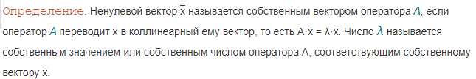

Пример.
$А=\left(\begin{matrix}3 \\ 8\end{matrix}\begin{matrix}1 \\ 5\end{matrix}\right)$, $Х=\left(\begin{matrix}х_{1} \\ х_{2}\end{matrix}\right)$
$\left|\begin{matrix}3−λ \\ 8\end{matrix}\begin{matrix}1 \\ 5−λ\end{matrix}\right|=0$, $λ_{1}=7$, $λ_{2}=1$
$$А=\left(\begin{matrix}7 \\ 0\end{matrix}\begin{matrix}0 \\ 1\end{matrix}\right)$$

01.53.56-02.11.00 Практика 5. Матричная математичность.

4 часть.

000:24 Мы совершенно переключаемся на другой матричный взгляд. И сейчас пойдет речь о квадратах генезиса.
В истории математики эти объекты называются совсем по-другому. Известна картина прославленного немецкого художника, где изображена соответствующая атрибутика, в которую входит такое понятие как «квадрат». Это название преобразили, изменили и теперь это всё называется квадраты генезиса.
Квадрат генезиса, представляет собой некую матричную структуру.
001:59 Квадратом генезиса называются распределённые числа, от 1…..n² соответственно которые располагаются в квадрате таким образом, что сумма чисел по всем столбцам, сумма чисел по всем срокам, и сумма чисел по всем диагоналям, равна одному и тому же числу.
003:30 Квадраты генезиса обладают таким свойством, что сумма чисел по всем столбцам, всем строкам и по всем диагоналям, является числом постоянным.
Задача в общем виде, для произвольного квадрата генезиса соответственно вычислить формулу согласно которой мы с вами будем вычислять эти константы генезиса.
Давайте попробуем придумать квадрат генезиса второго порядка:
К₂=?
1 2 3 4
Расставить 4 числа по клеточкам квадрата, так чтобы сумма по вертикали, по горизонтали и по диагонали была одинаковая. И найти соответствующую константу.
Построение всегда одинаковое, по вертикали, по горизонтали, по диагонали, должны быть одинаковые числа.
Не получается. Не существует, не получается построить квадрат второго порядка. Невозможно.

Берём квадрат четвёртого порядка:
4 |  |  | 11
 |  | 8
16 | 2 |  | 7
 |  | 3

складываем от 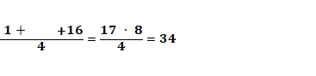

4 | 5 | 14 | 11
1 | 15 | 8 | 10
16 | 2 | 9 | 7
13 | 12 | 3 | 6

Какое количество сумм в данном квадрате будет одинаковым? 10 сумм одинаковы.
В основе куба созидания скорей всего лежит такая матрица, квадрат который запускает какие-то процессы.

Вывести формулу для константы генезиса.
$$K_{n}=\frac{1+2+\text{.}\text{.}\text{.}+n^{2}}{n}=\frac{\left(1+n^{2}\right)\frac{n^{2}}{2}}{n}=\frac{n\left(n^{2}+1\right)}{2}$$
$$K_{3}=\text{15}$$
$$K_{4}=\text{34}$$

Посмотрите на ключи, которыми мы с вами работаем. И всё, что можно ещё в этом квадрате разглядеть, увидеть и отсюда выявить. Центровки.
Здесь есть какие-то ключи, которые чётко работают. Работают центровочки 4-5. Срабатывает 7-10, срабатывает 3-6, срабатывает восьмеричный ключ. Если посмотреть на два близ лежавших элемента, то можно найти большое количество неких соответственно зависимостей.
Везде ключи.
4 | 5 | 14 | 11
1 | 15 | 8 | 10
16 | 2 | 9 | 7
13 | 12 | 3 | 6

Центровкой некоего состояния шуньятности, является то самое число, вокруг которого всё крутится.
Квадрат 8x8. Выходим на 260.
- 48 31 50 33 16 63 18
30 51 46 3 62 19 14 35
47 2 49 32 15 34 17 64
52 29 4 45 20 61 36 13
5 44 25 56 9 40 21 60
28 53 8 41 24 57 12 37
43 6 55 26 39 10 59 22
54 27 42 7 58 23 38 11
Почему 8x8? С учетом 64-ричным основанием кодонов генетики. Явно здесь всё таки, есть некие варианты о которых стоит подумать. В данном случае, родные 18 сумм, которые образуются данным квадратом.
Что включают квадраты генезиса собою?
Иерархия выстраивается при построении, согласно вот этому порядку.
Например: построение на плацу. Иерархия 64 выражения. Иерархия расставляются при каких вариантах действиях.
Предположение, что вот эта матрица, лежит в основе Куба Творения. Сам принцип квадрата генезиса, основания куба созидания, когда начинается рост с куба как такового. Он начинается матрично. Если представить что в основании лежит такая матрица. Которая задает некие начала этого процесса и дальше начинается отстройка.
Нам надо выходить на такие числовые характеристики, того же самого Огня. Потому что, есть прикосновение к тому что это скорее всего как-то так. И в этом есть некая глубина. Более того, я подозреваю, что здесь, этим процессом, не просто состояние константности, а это тот случай, когда вызывается какая-то максимальная концентрация субъядерности. Не просто константа, а константа которая, на следующем варианте выражения приобретает какое-то состояние красоты, выражения субъядерности. Соответственно эта постановка даёт какую-то эффективную, оптимальную концентрацию, да, и возможность некоего сферического действия.
Нарисован квадрат генезиса 4 порядка, только матрично. Вспоминаем всё, что говорили о матрице. Это результат действия чего-то, куда-то, которое имеет свои собственные числа, которое имеет свои собственные векторы.
Мы можем взять верхние 16 огней. По верхней строке, идём с лева на право. Могущество Мудрости Пробуждение Творения. Одна станца.
1 14 7 12
15 4 9 6
10 5 16 3
8 11 2 13

Могущество Воли Репликация Воскрешения.
Мудрость Служения Человечностью Созидания.
Можно рассмотреть варианты видов материи. Одна из тем школы, это наработка математичности аппаратов и систем.
Станца – с научной точки зрения. Это некий, огнеобразный набор. Приходит синтез, в синтезе записана Теза Отца. Некое то задание созидательности, которое нужно реализовать.

Совершенный квадрат генезиса.
Эта конкретная комбинация, которая относится к явлению совершенных квадратов. Это квадрат генезиса, который ещё легче, чем просто квадрат генезиса. Принцип тот же. Если мы сложим, получим 34.
16 | 3 | 2 | 13
5 | 10 | 11 | 8
9 | 6 | 7 | 12
4 | 15 | 14 | 1

Рядом нарисован такой же квадрат. Теперь посмотрите на все возможные диагонали. Имеется в виду
16 | 3 | 2 | 13 | 16 | 3 | 2 | 13
5 | 10 | 11 | 8 | 5 | 10 | 11 | 8
9 | 6 | 7 | 12 | 9 | 6 | 7 | 12
4 | 15 | 14 | 1 | 4 | 15 | 14 | 1

И таких же диагоналей в обратную сторону. 4 вертикали, 4 горизонтали, плюс 4 одних диагоналей, плюс 4 других диагоналей. 16 раз, мы получаем одну и туже, сумму чисел.
Посмотрите сумму чисел по углам квадрата. Если взять один квадрат и сложить все углы, 34 получается. Внутри квадрата нужно выделить квадратики размерами 3х3. И дальше посмотреть на сумму чисел, по маленьким углам. Можно складывать квадраты первой строки, складывать квадраты чисел третьей строки и эти суммы будут равны. Много всего удивительного.
Попробуйте этот квадрат увидеть во времени. Посмотрите на возможное движение квадратов вокруг этого числа.
Если посмотреть, то можно увидеть 7 трапеций.
Наша задача учиться видеть не в простой форме.

070:15 Куб генезиса.

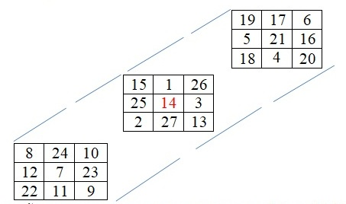
Надо найти все параметры, по которым будет 42. Их здесь очень много.
Здесь можно посчитать константу. Потому что складываются числа от 1 …..n^{3.} В центре данного куба стоит цифра 14, соответственно 14 представляет собой 1/3 от 42.
Гляньте на сумму двух любых чисел, которые расположены симметрично относительно 14. Чтобы униграмма схлопнулась, она должна добиться какого то совершенства числового.
На что хочется обратить внимание - 4096=16х16х16.
Что получается, когда мы с вами переходили от фиксации просто чисел квадрата генезиса и переводили это на состояние либо видов Огня, либо видов Синтеза. Либо каких-то иных 16-ричных характеристик. Фактически начинали включаться выражения огнеобразные и выражения их огней. И мы с вами от восприятия чисто матрицы в числах переходили на восприятие субъядерности.
Состояние субъядерности – это сопряженность между, либо двумя соседними числами, либо несколькими числами. Где опять-таки, если взять, что каждому числу соответствует какой-то определённый вид огнеобразов по нумерации. То соответственно взаимодействие между двумя числами – это состояние матричности взаимодействия соответственно между этими явлениями.

Практика.

Матрица смежности.
Две вершины называются смежными, если их просто соединяют соответствующие... То есть, если они соединены. Они смежны.
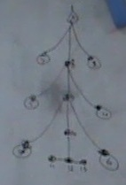
Определение (правило) матрицы смежности:
А =
aij =
эти элементы равны 0, если i не смежная j; и равно 1, если i смежна j.
По матрице смежности надо построить график.
0 1 1 1
А = 1 0 0 1
1 0 0 1
1 1 1 0
Матрица должна быть симметричной. В главной диагонали, должны стоять 0.
Что будет означать, что матрица 4х4, это означает что, число вершин рассматриваемое в графе, будет ровно 4?
Можно где-то, по матрице найти степень вершины?
Оказывается у любого графа, есть спектр.
141:25 Наша задача, увидеть вот эту полноту, что есмь матрица в разных вариантах. И её интерпретация и применимость. Наша задача, научиться использовать матричный аппарат математически, для его приложимости и применимости к разным областям.
143:36 Есть в графах всякие вариации работы с вершинами. И выделение из множества вершин неких подмножеств.
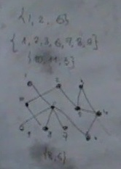
Надо вывести правило, по которому построена матрица В, которая сопоставима с графом.
Так выглядит граф:
¹ ²

³ ⁴

Матрица Кирхгофа
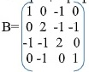

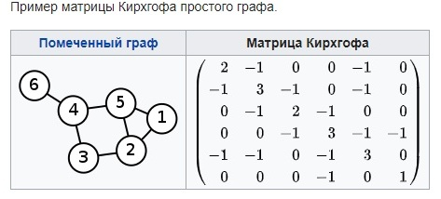
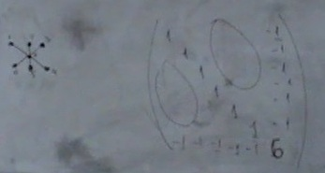
Матрица Инцидентности.
Вершина, ребро, называется инцидентным, если одно является началом другого.
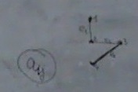

Практика. Итоговая.
Пояснения.

1.Формула Зоммерфельда — Дирака. Движение электрона вокруг атомного ядра в рамках классической механики можно рассматривать как «линейный осциллятор», который характеризуется «адиабатичным инвариантом», представляющим собой площадь эллипса (в обобщенных координатах):
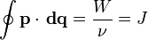
где — — обобщенный импульс и координаты электрона, W — энергия, ν —частота.
А квантовый постулат утверждает, что площадь замкнутой кривой в фазовой pq —плоскости за один период движения, равна целому числу, умноженному на постоянную Планка h (Дебай, 1913 г.). С точки зрения рассмотрения постоянной тонкой структуры наиболее интересным является движение релятивистского электрона в поле ядра атома, когда его масса зависит от скорости движения. В этом случае мы имеем два квантовых условия: , ,
где n- определяет главную полуось эллиптической орбиты электрона (a-), а k- —его фокальный параметр q: , ,
В этом случае Зоммерфельд получил выражение для энергии в виде
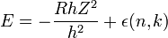. где R — постоянная Ридберга, а Z — порядковый номер атома (для водорода Z = 1).
Дополнительный член ε(n,k) отражает более тонкие детали расщепления спектральных термов водородоподобных атомов, а их число определяется квантовым числом k. Таким образом, сами спектральные линии представляют собой системы более тонких линий, которые соответствуют переходам между уровнями высшего состояния (n = n1,k = 1,2,...,n1) и низшего состояния (n = n2,k = 1,2,...,n2). Это и есть т. н. тонкая структура спектральных линий. Зоммерфельд разработал теорию тонкой структуры для водородоподобных атомов (H, He + , Li2 + ), а Фаулер с Пашеном на примере спектра однократно ионизированного гелия He + установили полное соответствие теории с экспериментом. Зоммерфельд (1916 г.) Еще задолго до возникновения квантовой механики Шредингера получил феноменологичную формулу для водородных термов в виде:
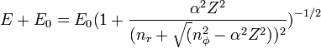,
где α — постоянная тонкой структуры, Z — порядковый номер атома, E₀ = mc² — энергия покоя, n_{r} — радиальное квантовое число, а n_{φ} — азимутальное квантове число. Позднее эту формулу получил Дирак используя релятивистское уравнения Шредингера. Поэтому сейчас эта формула и носит имя Зоммерфельда — Дирака.
Появление тонкой структуры термов связана с прецессией электронов вокруг ядра атома. Поэтому появление тонкой структуры можно обнаружить по резонансному эффекту в области ультракоротких электромагнитных волн. В случае Z = 1 (атом водорода) величина расщепления близка к
Поскольку длина электромагнитной волны равна
Поэтому для n = 2 это будет почти 1 см. Борн М. Атомная физика, 2-е изд., М.:Мир,1967.- 493с.

2. «Пифагорова кома» Во времена Пифагора, 550 лет до нашей эры, был создан на основе математики Пифагоров звукоряд. Сам Пифагор не был музыкантом, но он стал основоположником теории музыки. Как математик, он делил струну на монохорде (в переводе - «однострун») на три, четыре, пять равных частей. При этом, он получил разные по высоте звуки (до, соль, ре, ля, ми, си, фа) и расположил их по высоте в октаву (восемь). Внутри октавы выстроились по порядку 8звуков - ступеней. В своих наблюдениях Пифагор заметил, что звучание двух соседних нот всегда разное по частоте, а отстающие на четыре позиции ноты всегда находятся в строгом постоянном соотношении как (2\3). Это и есть чистая квинта. Она накладывалась 12 раз на базовый (исходный) звук. В наше время это звук Ля первой октавы с частотой равной 440 герц. Пифагор вывел свою знаменитую формулу fn=(3\2f)n - где f - частота базовой ноты, от которой ведётся отсчёт, n -порядковый номер ноты частоту которой надо найти, fn- искомое значение (частота звучания искомой ноты). В результате решения этого уравнения получается последовательность 13 звуков, отстоящих друг от друга на квинту и перекрывающий весь музыкальный диапазон. Должен был получиться замкнутый круг, т.е. мы должны были вернуться опять к исходному звуку, однако звучание звука имело расхождение на 1\4 полутона, (1\9 тона) - частота звучания не совпадала. Значит, круг не замкнулся. Каждая 12 квинта не совпадала по звучанию с первоначальным звуком, а была выше. Отдельные квинты звучали фальшиво. Их называли «волчьи квинты». Эта разница была названа «Пифагоровой коммой». Следовательно, если условно отложить 12 квинт от Ля - диеза, то в конце мы придём к Си - бемолю, и он будет звучать на разницу в 1\4 полутон от Ля - диеза. Получается что эти два звука разные по звучанию в Пифагорейском строе, хотя должны были звучать одинаково. Для того времени это было искажение незначительным для естественного звукоряда и позволяли играть мелодии от любой ноты без перенастройки инструмента.
3. Серия Лаймана — спектральная серия в спектре атома водорода, названная в честь американского физика Теодора Лаймана, открывшего эту серию в 1906 году. Данная серия образуется при переходах электронов с возбуждённых энергетических уровней на первый в спектре излучения и с первого уровня на все остальные при поглощении. Формула Ридберга для серии Лаймана выглядит следующим образом:
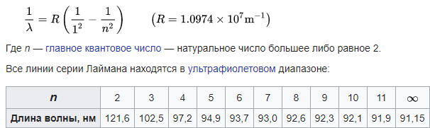
4. Во времена И.С.Баха был изобретён темперированный (приводящий в порядок) строй на основе 12 ступеней (семь основных и пять производных). Расстояние между ступенями равно 12 полутонам. В этом строе октава звучит чисто, а погрешность в ¼ полутона (1\9 тона) равномерно распределили внутри октавы между 12-ю квинтами, (уменьшив каждую на 1\108 тона). Мы этой разницы не слышим. Теперь квинтовый круг замкнулся и можно, условно, откладывая 12 квинт от Ля - диеза придти к Си - бемолю (энгармонически равные звуки) Оба звука будут звучать одинаково.
5. Перед вами ортонормированный базис трехмерного пространства и прямоугольная система координат, единичные векторы данного базиса попарно ортогональны: и . Ось наклонена под углом 45 градусов только для того, чтобы складывалось визуальное впечатление пространства. Координаты вектора будут разными в разных базисах.

Набор: Аватар МАН ИВО 261077 ИВЦ, 65469 ВЦ, 16317 ИВЦ 261978 ИЦ Херсонской области, ИВАС Филиппа Марины, Ипостась Раиса Муршати

Компьютерный набор текста:
Аватар МАН ИВО 261077ИВЦ/65469ВЦ/16317ИВЦ 261978ИЦ Херсонской области, ИВАС Филиппа Марины, Раиса Муршати
Аватар МАН ИВО 262077 ИВЦ/65469 ВЦ/16317 ВЦР 262055ИЦ Воронеж, ИВАС Филиппа Марины, Новикова Наталья
Аватар МАН ИВО 262077ИВЦ/65469ВЦ/16317ВЦР 262035ИЦ Одесса, ИВАС Филиппа Марины, Радова Антонина
Набор:
Аватаресса МАН ИВО 262077 ИВЦ, 65469 ВЦ, 16317 ВЦР, 1048500 ИЦ Ростов-на-Дону, ИВАС Филипп, Марина, Посвящённый Ерошева Наталья.
Сдано ИВАС Кут Хуми : 19.04.2020гг.

Сдано Кут Хуми: 26.12.2019

